Отчет по проведению Весенней недели психологии – 2026.
13-17.04.2026

Образовательное учреждение, район | № | Название мероприятия, дата проведения, описание, достигнутые результаты | фото
 | 1. | Открытие Недели психологии | 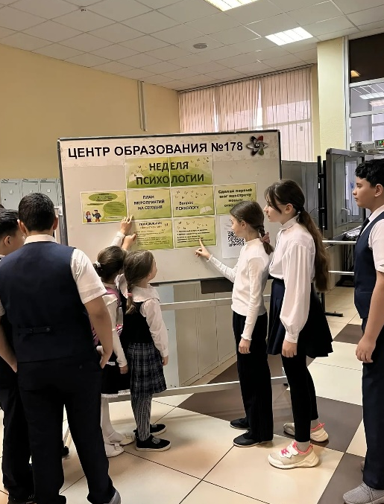  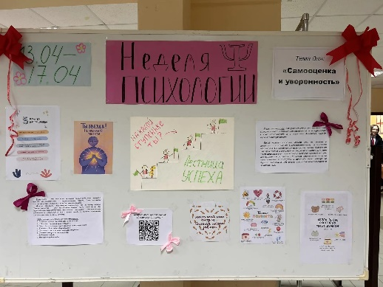
Лицей №121 имени Героя Советского Союза С.А.Ахтямова Советского района г.Казани | 2. | Занятия в 1 классах. «Знакомимся с эмоциями»  Интерактивный урок с элементами арт-терапии. Ребята в ходе урока рассуждают над вопросами, зачем человеку эмоции, важности понимания эмоций своих и другого человека, разбирают способы проявления эмоций, смены своего эмоционального состояния. | 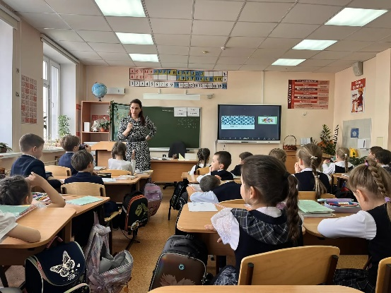
 | 3. | Тренинг во 2 классах. «Секрет дружного класса». Учащиеся проходили эстафеты, выполняли задания, направленные на формирование благоприятного психологического климата. | 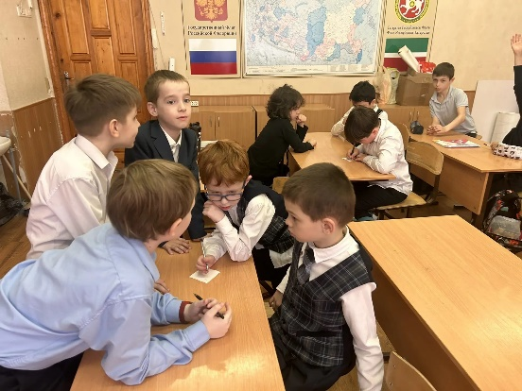
 | 4. | Интерактивное занятие «Дерево характера», 3 классы. Учащиеся познакомились с понятием характера, рассуждали, от чего он зависит, что такое достоинства и недостатки и «нарисовали» свое дерево характера. | 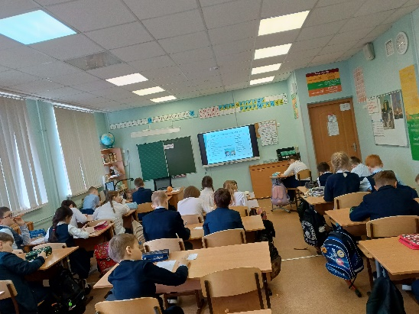
 | 5. | В 4 классах прошло тренинговое занятие «Класс уверенных ребят», посвященное теме уверенного поведения, направленное на повышение самооценки. Учащиеся выполняли задания в командах и индивидуально. | 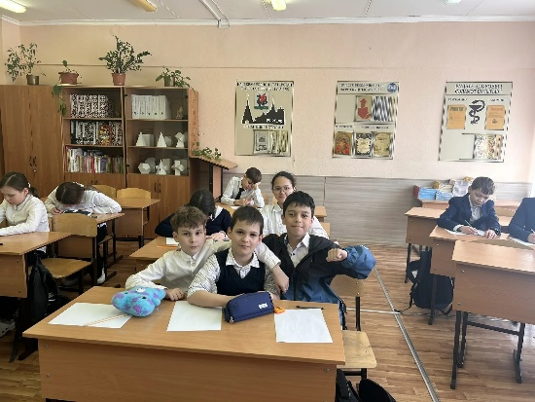
 | 6. | 5 классы. «Психологический детектив». Работая в командах, учащиеся выполняли задания на логику, развивали критическое мышление. | 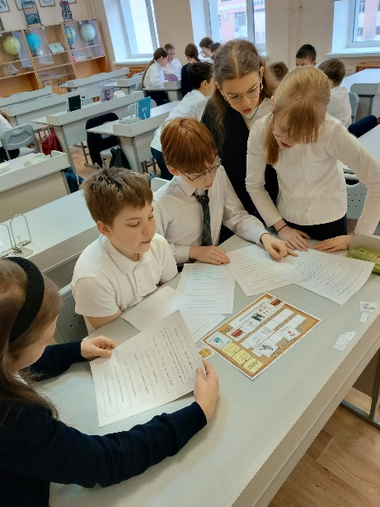  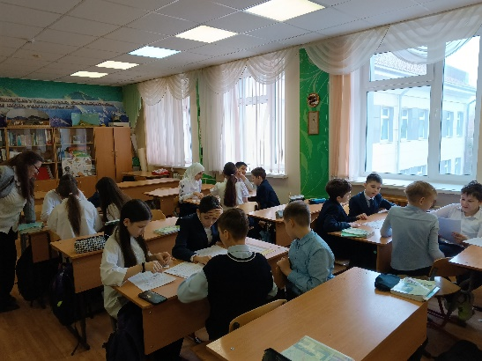
 | 7. | 6-7 класс. Занятия с элементами арт-терапии «Мои эмоции»  Тренинг «Общение без проблем» | 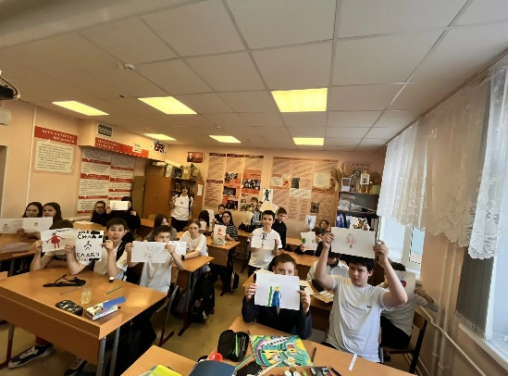  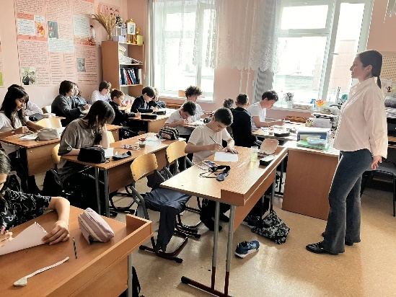  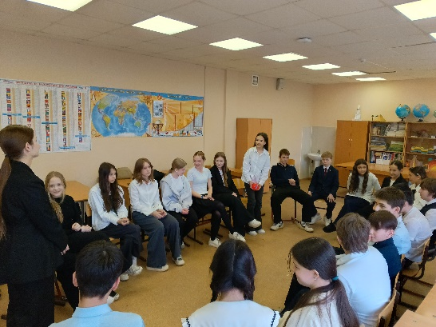  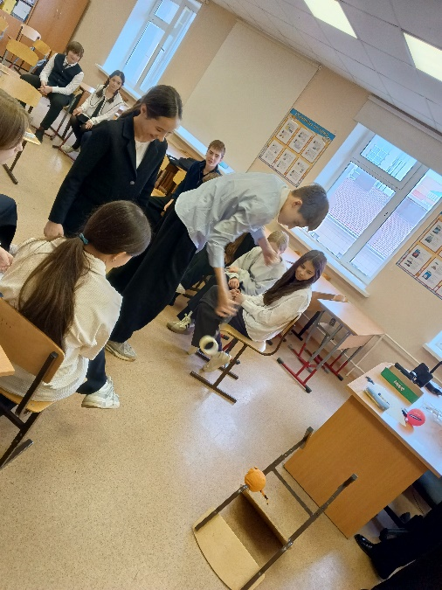
 | 8. | Профориентационные занятия для 8,10 классов «Тип личности и выбор профессии», «Каков твой путь?»
 | 9. | 9,11 классы. Тренинг «Как справляться с интенсивными эмоциями на экземене?» | 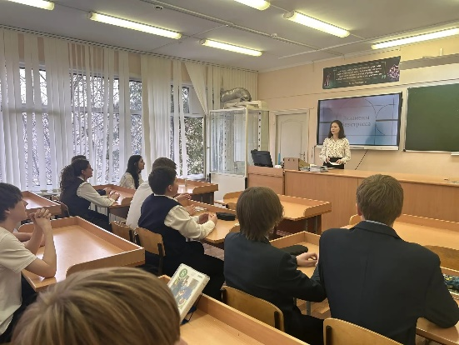
 | 10. | Родительское собрание для 1,2 классов «Формирование самооценки у школьника. Роль семьи».  Выполняя упражнение, родители получили ответ, как родительские установки и послания влияют на самооценку ребенка, а также получили рекомендации по способам формирования адекватной самооценки младшего школьника. | 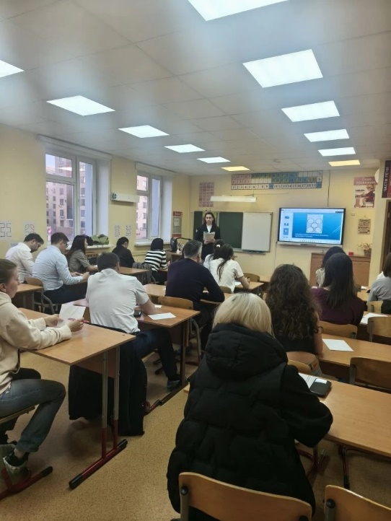
 | 11. | Для педагогов были организованы Арт-терапевтическое занятие «Дерево смыслов», направленное на психологическую поддержку и формирование ресурсов учителя, и  телесноориентированная терапия «Жизнь без напряжения», направленное на снятие напряжения и поиск новых ресурсов в работе через тело, а также поднятие настроения с помощью ароматерапии. | 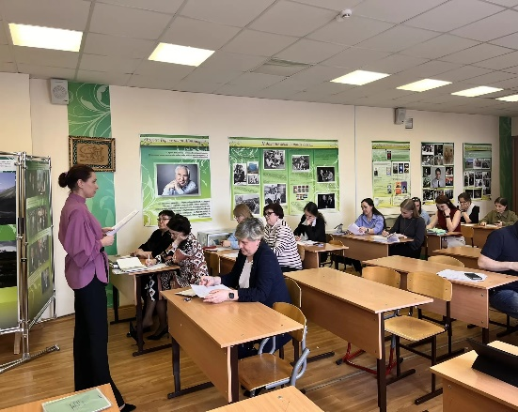
 | 12. | В течение недели учащиеся, педагоги и родители могли задать вопрос психологам, используя «почту психолога» и электронную форму. Ответы были опубликованы на информационном стенде.  Также к концу недели учащиеся поделились, что для них счастье, написав ответы и разместив их на стенде. | 